ZONNEPANELEN

Er is de laatse jaren heel wat te doen over de opwarming van de aarde en het feit dat we allemaal een steentje moeten bijdragen om die opwarming te verminderen. Niet zozeer voor ons, maar zeker voor de volgende generaties.
Een van de mogelijkheden is het plaatsen van zonnepanelen.

1. Wat zijn zonnepanelen?
Een zonnepaneel bestaat uit zonnecellen. Die zonnecellen die bestaan uit heel dunne laagjes silicium
Als er zonlicht op de zonnecellen valt, dan ontstaat er een spanningsverschil tussen die laagjes silicium. Dat spanningsverschil veroorzaakt een stroom
Een zonnecel maakt natuurlijk niet voldoende stroom om thuis elektriciteit te hebben. Daarom worden veel zonnecellen in een zonnepaneel gemonteerd en worden op het dak van een gebouw nog eens veel panelen bij elkaar geplaatst.

2. Convertor
De stroom die in de zonnecellen ontstaat en dus door die zonnepanelen geproduceerd wordt, is gelijkstroom.
Maar in een huis werkt de aircon, het licht, de ijskast of diepvries, de pomp en al de rest met wisseltroom.
Dus zijn we eigenlijk niets met de gelijkstroom die door de zonnepanelen op het dak wordt geproduceerd.
Daarom wordt tussen de zonnepanelen en het stroomnet in huis, een converter geplaatst, die als taak heeft om de gelijkstroom van de zonnepanelen om te zetten in wisselstroom, zodat die stroom in huis kan gebruikt worden.
Dat is dus heel eenvoudig het principe van de zonnepanelen uitgelegd.

3. Is het voor mij ook financieel interessant om zonnepanelen te plaatsen?
Daarvoor moeten we naar enkele zaken kijken:
1. Hoeveel KW verbuik ik maandelijks en dus hoeveel betaal ik maandelijks aan de elektriciteitsmaatschappij?
2. Wanneer verbruik ik de meeste elektriciteit?
3. Wat kost een installatie?
4. Hoeveel jaar gaat het duren eer ik mijn investering terug heb verdiend.

Punt 1
Hoeveel KW verbruik ik?
Wij hebben thuis aircos, 3 ijskasten, warm water in de keuken, wasmachine, pomp van het zwembad etc etc.
Onze maandelijkse rekening zonder zonnepanelen was rond de 3000 baht.

Punt 2
Wanneer verbruik ik het meeste elektriciteit?
Zonnepanelen produceren elektriciteit wanneer er zonlicht is.
Laat ons zeggen tussen 9 uur ’s morgens en 18 uur ’s avonds.
Maar in ons huis is dat net de periode waarop we eigenlijk het minste elektriciteit verbruiken.
- Thai leven veel buiten.
- We zijn vaak niet thuis.
- We gaan regelmatig ergens eten.
- Thai gaan soms liever op de markt kant en klaar eten
halen i.p.v. zelf te koken.

Maar tussen 18 uur ’s avonds en 9 uur ’s morgens verbuiken we wel redelijk veel KW.
Ondermeer door twee aircons die ’s avonds en ‘s nachts continue draaien.

Ik kon mij dus de vraag stellen:
Heeft het wel zin om zonnepanelen op mijn dak te laten plaatsen, die in de dag elektriciteit produceren, die ik maar voor een deel gebruik en om vervolgens ’s avonds en ’s nachts elektriciteit te kopen van het net, omdat de panelen dan niet werken?
Het antwoord was JA
Want in Thailand heeft men momenteel nog altijd een terugdraaiende teller.
Dat wil zeggen dat op momenten in de dag (dus tussen 9 en 18 uur), wanneer mijn zonnepanelen elektriciteit produceren die ik niet gebruik, en die elektriciteit naar het elektriciteitsnet gaat, de meter buiten aan de paal terugdraait.
Het is uiteraard mogelijk dat wanneer ooit digitale meters aan de paal worden geplaatst, dit voordeel zal wegvallen.

Punt 3
Wat kost een installatie?
Dat heeft te maken met:
- Hoeveel panelen wil je leggen
(dus hoeveel KW elektriciteit wil je tijdens de dag roduceren)
- Welke convertor?
- Wil je ook batterijen aansluiten voor ’s nachts?
- Hoeveel wil je uitsparen

Omdat het voor mij allemaal nieuw was, heb ik voor een simpele installatie gekozen
. 10 panelen van 300 watt
. Convertor van 3000 watt.
Kostprijs
Ik heb bij enkele maatschappijen in Pattaya prijs gevraagd en bij 1 maatschappij in Bangkok.
De maatschappij uit Bangkok was duidelijk te goedkoopste.
De kostprijs was 100,000 baht.

Mijn elektriciteitsrekening met zonnepanelen bedroeg:
MAAND:  20/2 | KW: 238 | BAHT: 920
23/3 | 220 | 842

Ik spaar dus 2000 baht maandelijks uit.
De installatie is op die wijze na 4 a 5 jaar volledig terugbetaald.
Iemand die ’s nachts geen airco’s heeft opstaan en dus s’ nachts niet veel stroom gebruikt, zal met dergelijke installatie dus eigenlijk haast geen electriciteit meer moeten betalen.

4. Onderhoud
Op het dak en dus ook op de zonnepanelen valt stof.
Dat stof gaat en op de duur voor zorgen dat het zonlicht moeilijker kan doordringen naar de siliciumlag in de zonnecellen.
Daarom moeten de zonnepanelen af en toe gereinigd worden.

5. Melding bij de overheid
Belangrijk is ook dat aan de overheid moet gemeld worden wanneer er zonnepanelen op het dak liggen.
Een reden waarom ik de campany uit Bangkok heb genomen, is omdat zij die administratie met de overheid in orde brengen.

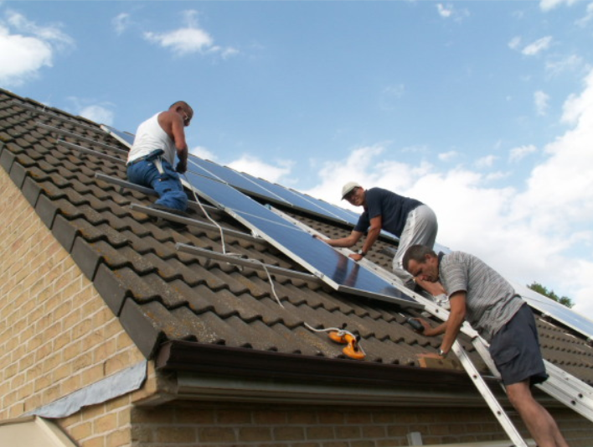

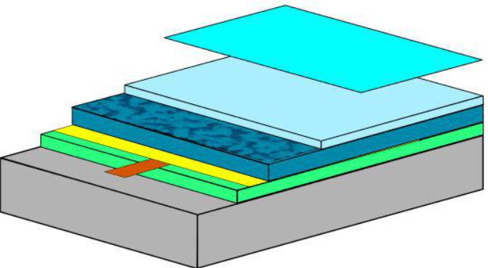
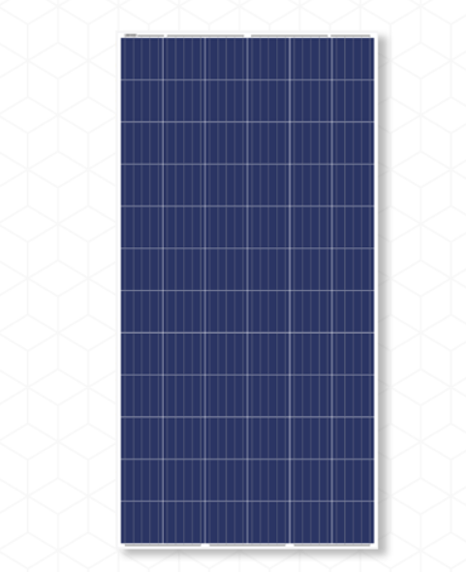

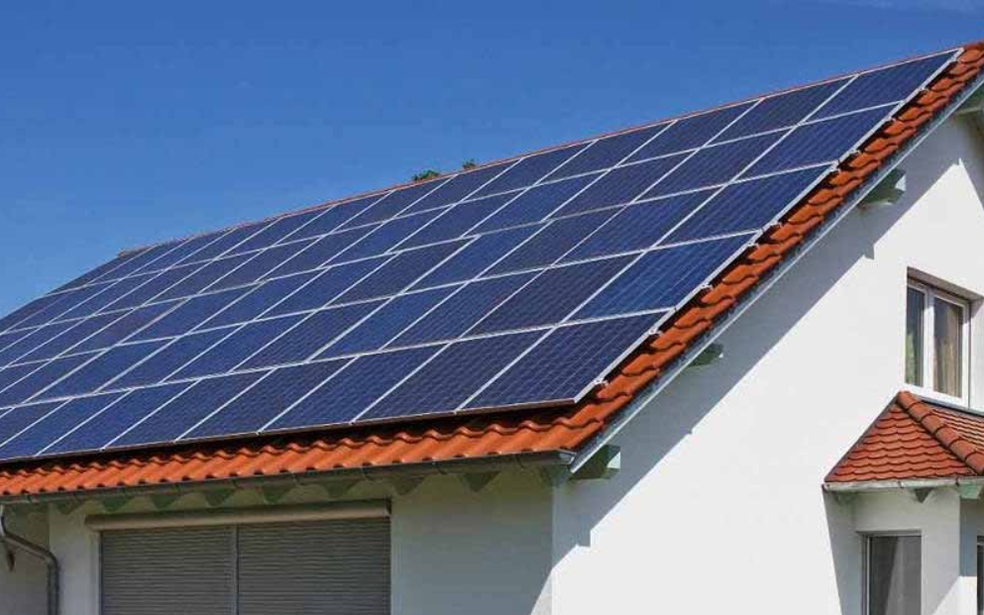
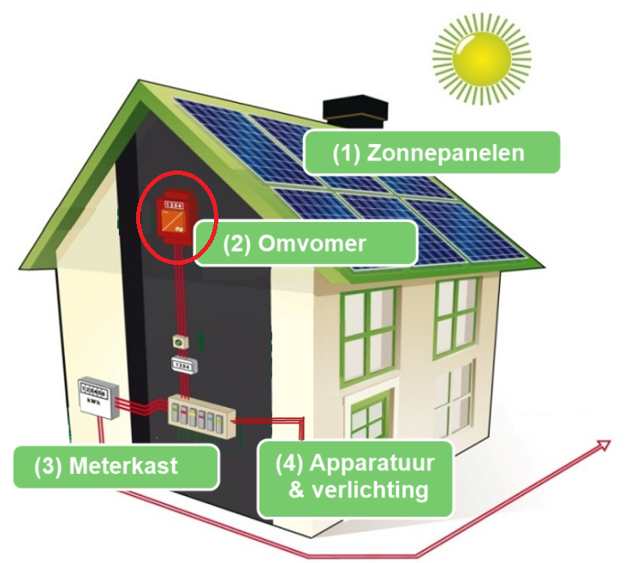

1. Hoeveel kW verbuik ik maandelijks en
hoeveel betaal ik nu maandelijks aan
electriciteit?
2. Wanneer verbruik ik de meeste elektriciteit?
3. Wat kost een installatie?
4. Hoeveel jaar gaat het duren eer ik mijn
investering terug heb ?
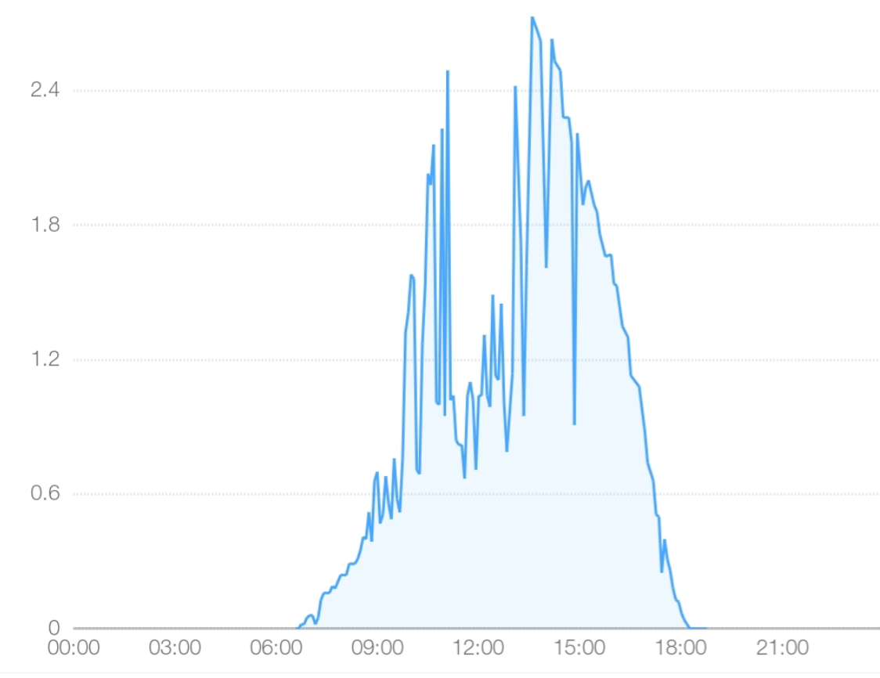

 | om 9h | om 18h | 9 uren | 14 uren
 |  |  |  |  |  | 2650
23-Mar | 2650 | 2641 | -9 | 11 |  | 2
24-Mar | 2652 | 2644 | -8 | 9 |  | 1
25-Mar | 2653 | 2649 | -4 | 10 |  | 6
26-Mar | 2659 | 2657 | -2 | 12 |  | 10
27-Mar | 2669 | 2666 | -3 | 8 |  | 5
28-Mar | 2674 | 2670 | -4 | 12 |  | 8
29-Mar | 2682 | 2676 | -6 | 10 |  | 4
30-Mar | 2686 | 2684 | -2 | 10 |  | 8
31-Mar | 2694 | 2687 | -7 | 14 |  | 7
1-Apr | 2701 | 2692 | -9 | 14 |  | 5
2-Apr | 2706 | 2701 | -5 | 15 |  | 10

Wat kost een installatie?
Dat heeft te maken met:
- Hoeveel panelen wil je leggen
(dus hoeveel electriciteit wil je in de dag produceren)
- Hoe zwaar is de convertor
- Wil je ook batterijen aansluiten voor ’s nachts?
- Hoeveel wil je uitsparen

20/2 | 238 | 920
23/3 | 220 | 842

